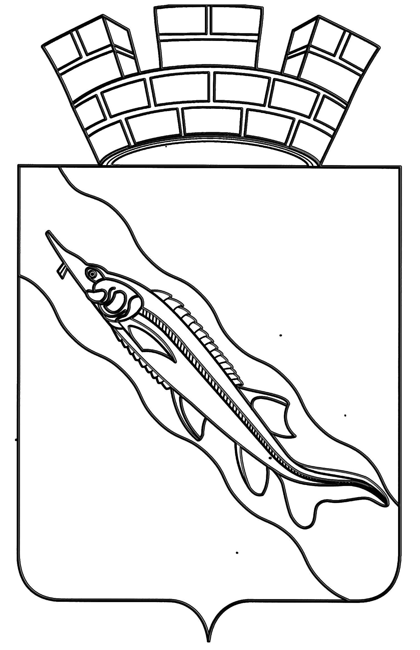
АДМИНИСТРАЦИЯ
ЕЙСКОГО ГОРОДСКОГО ПОСЕЛЕНИЯ ЕЙСКОГО РАЙОНА

ПОСТАНОВЛЕНИЕ

от 9 марта 2016 года № 215
г. Ейск

Об утверждении Положения о составе, порядке подготовки
и утверждения нормативов градостроительного проектирования
Ейского городского поселения Ейского района

В соответствии с Градостроительным кодексом Российской Федерации, Федеральным законом от 6 октября 2003 года № 131-ФЗ «Об общих принципах организации местного самоуправления в Российской Федерации», руководствуясь Уставом Ейского городского поселения Ейского района п о с т а н о в л я ю:
1. Утвердить Положение о составе, порядке подготовки и утверждения нормативов градостроительного проектирования Ейского городского поселения Ейского района (прилагается).
2. Общему отделу администрации Ейского городского поселения Ейского района (Магаляс) обнародовать настоящее постановление.
3. Настоящее постановление вступает в силу со дня его подписания.

Глава Ейского городского поселения
Ейского района В.В.Кульков

ПРИЛОЖЕНИЕ

УТВЕРЖДЕНО
постановлением администрации
Ейского городского поселения
Ейского района
от 09.03.2016 г. № 215

ПОЛОЖЕНИЕ
о составе, порядке подготовки и утверждения нормативов градостроительного проектирования Ейского городского поселения Ейского района

1. Общие положения

1.1. Настоящее Положение определяет состав, порядок подготовки и утверждения нормативов градостроительного проектирования Ейского городского поселения Ейского района (далее - местные нормативы градостроительного проектирования).
1.2. Местные нормативы градостроительного проектирования устанавливают совокупность расчетных показателей минимально допустимого уровня обеспеченности объектами местного значения Ейского городского поселения Ейского района, относящимися к следующим областям (далее - объекты местного значения):
1) электро-, тепло-, газо- и водоснабжение населения, водоотведение;
2) автомобильные дороги местного значения;
3) физическая культура и массовый спорт, образование, здравоохранение, обработка, утилизация, обезвреживание, размещение твердых коммунальных отходов в случае подготовки генерального плана Ейского городского поселения Ейского района;
4) иные области в связи с решением вопросов местного значения Ейского городского поселения Ейского района.
Кроме того, местные нормативы градостроительного проектирования устанавливают совокупность расчетных показателей минимально допустимого уровня обеспеченности объектами благоустройства территории, иными объектами местного значения и расчетные показатели максимально допустимого уровня территориальной доступности таких объектов для населения Ейского городского поселения Ейского района.
1.3. В случае если в нормативах градостроительного проектирования Краснодарского края установлены предельные значения расчетных показателей минимально допустимого уровня обеспеченности объектами местного значения, расчетные показатели минимально допустимого уровня обеспеченности такими объектами, устанавливаемые местными нормативами градостроительного проектирования, не могут быть ниже этих предельных значений.
1.4. В случае если в нормативах градостроительного проектирования Краснодарского края установлены предельные значения расчетных показателей максимально допустимого уровня территориальной доступности объектов местного значения, расчетные показатели максимально допустимого уровня территориальной доступности таких объектов для населения, устанавливаемые местными нормативами градостроительного проектирования, не могут превышать эти предельные значения.
1.5. Расчетные показатели минимально допустимого уровня обеспеченности объектами местного значения населения Ейского городского поселения Ейского района и расчетные показатели максимально допустимого уровня территориальной доступности таких объектов для населения могут быть утверждены в отношении одного или нескольких видов объектов местного значения.
1.6. Местные нормативы градостроительного проектирования учитываются при подготовке, согласовании и утверждении генерального плана Ейского городского поселения Ейского района, документации по планировке территории Ейского городского поселения Ейского района, а также внесении в них изменений.

2. Содержание
местных нормативов градостроительного проектирования

2.1. Местные нормативы градостроительного проектирования включают в себя:
1) основную часть (расчетные показатели минимально допустимого уровня обеспеченности объектами местного значения и расчетные показатели максимально допустимого уровня территориальной доступности таких объектов для населения Ейского городского поселения Ейского района);
2) материалы по обоснованию расчетных показателей, содержащихся в основной части местных нормативов градостроительного проектирования;
3) правила и область применения расчетных показателей, содержащихся в основной части местных нормативов градостроительного проектирования.

3. Порядок подготовки, утверждения и изменения местных
нормативов градостроительного проектирования

3.1. Подготовка местных нормативов градостроительного проектирования осуществляется в соответствии с требованиями статьи 29.4 Градостроительного кодекса Российской Федерации, решение о подготовке и изменении местных нормативов градостроительного проектирования принимается главой Ейского городского поселения Ейского района в виде постановления администрации Ейского городского поселения Ейского района.
В решении указываются сведения о:
1) создании, составе и порядке работы комиссии по подготовке местных нормативов градостроительного проектирования;
2) сроках, условиях финансирования и иных вопросах организации работ по подготовке местных нормативов градостроительного проектирования.
3.2. Администрация Ейского городского поселения Ейского района обеспечивает размещение проекта местных нормативов градостроительного проектирования на официальном сайте администрации Ейского городского поселения Ейского района (www.adm-eiysk.ru) в сети «Интернет» и его опубликование в порядке, установленном для официального опубликования муниципальных правовых актов, не менее чем за два месяца до утверждения проекта.
3.3. В течение 15 календарных дней со дня размещения проекта местных нормативов градостроительного проектирования на официальном сайте администрации Ейского городского поселения Ейского района (www.adm-eiysk.ru) в сети «Интернет» заинтересованные лица вправе представить в управление архитектуры и градостроительства администрации Ейского городского поселения Ейского района предложения к проекту местных нормативов градостроительного проектирования.
3.4. Управление архитектуры и градостроительства администрации Ейского городского поселения Ейского района после поступления предложений к проекту местных нормативов градостроительного проектирования обеспечивает рассмотрение поступивших предложений комиссией по подготовке местных нормативов градостроительного проектирования и уведомляет лиц, направивших предложения, о результатах рассмотрения. Уведомление направляется по адресу электронной почты или по почтовому адресу, указанному лицами, направившими предложения. Проект местных нормативов градостроительного проектирования, предложения к нему считаются одобренными, если за них проголосовало большинство членов комиссии.
3.5. Местные нормативы градостроительного проектирования утверждаются решением Совета Ейского городского поселения Ейского района.
3.6. Утвержденные местные нормативы градостроительного проектирования подлежат размещению в федеральной государственной информационной системе территориального планирования в срок, не превышающий пяти дней со дня утверждения указанных нормативов.
3.7. Изменения в нормативы градостроительного проектирования вносятся в порядке, установленном настоящим Положением.

Начальник управления архитектуры и градостроительства администрации Ейского городского поселения  Ейского района |  | А.А.Христенко

